1. **Consultar todos los productos**

**Postman**

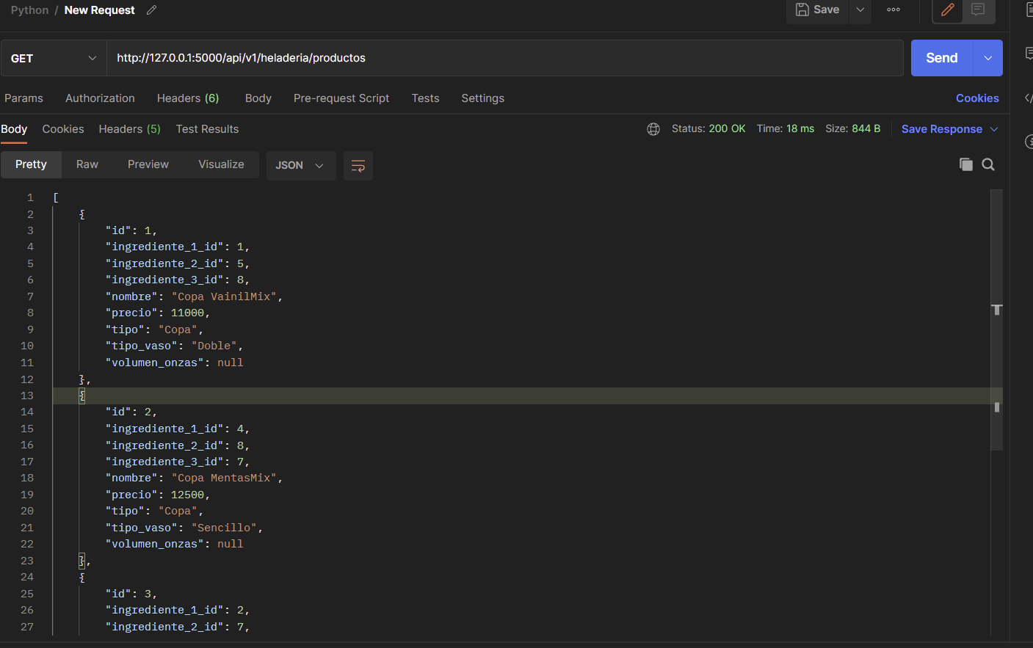

**Página web**

1. **Consultar un producto según su ID**

**Postman**

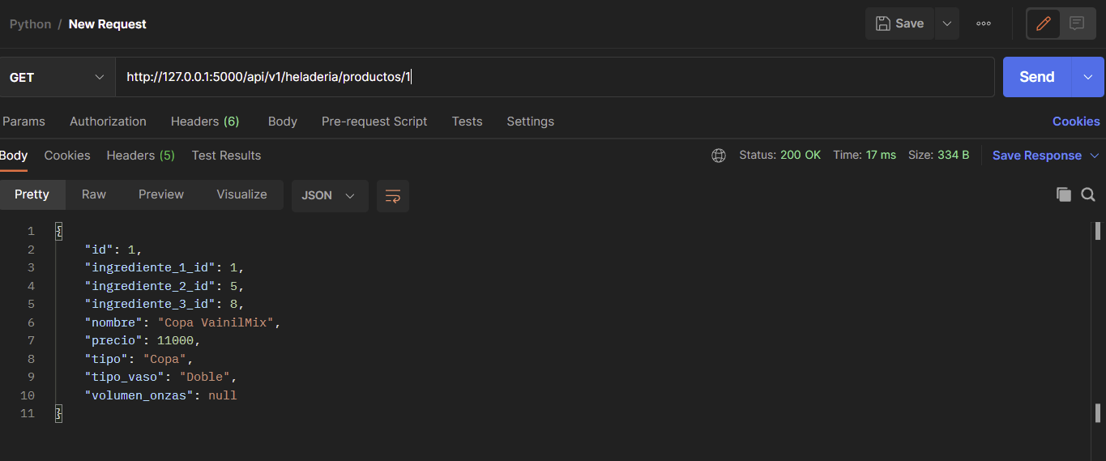

**Página web**

1. **Consultar un producto según su nombre**

**Postman**

**Página web**

1. **Consultar las calorías de un producto según su ID**

**Postman**

**Página web**

1. **Consultar la rentabilidad de un producto según su ID**

**Postman**

**Página web**

1. **Consultar el costo de producción de un producto según su ID**

**Postman**

**Página web**

1. **Vender un producto según su ID**

**Postman**

**Página web**

1. **Consultar todos los Ingredientes**

**Postman**

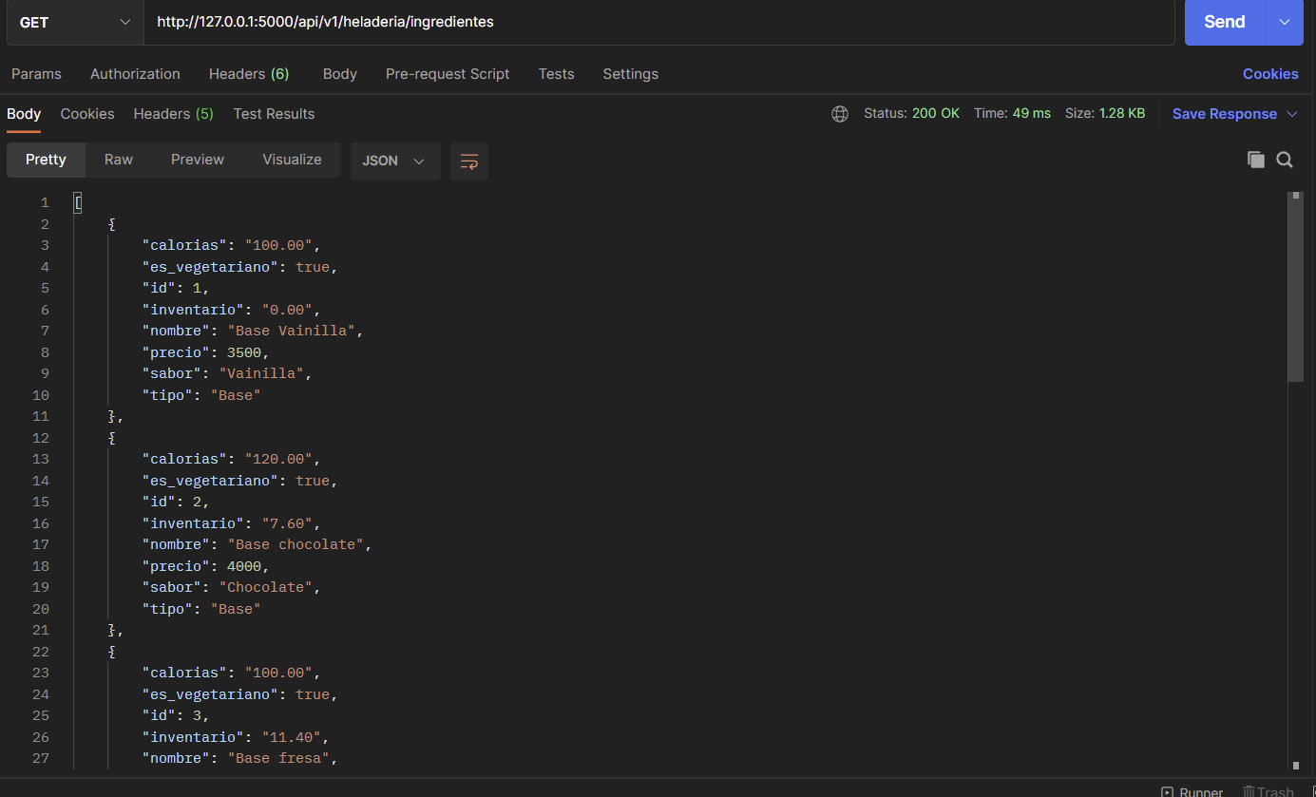

**Página web**

1. **Consultar un ingrediente según su ID**

**Postman**

**Página web**

1. **Consultar un ingrediente según su nombre**

**Página web**

1. **Consultar si un ingrediente es sano según su ID**

**Postman**

**Página web**

1. **Reabastecer un producto según su ID**

**Página web**

1. **Renovar el inventario de un producto según su ID**

**Postman**

**Página web**

